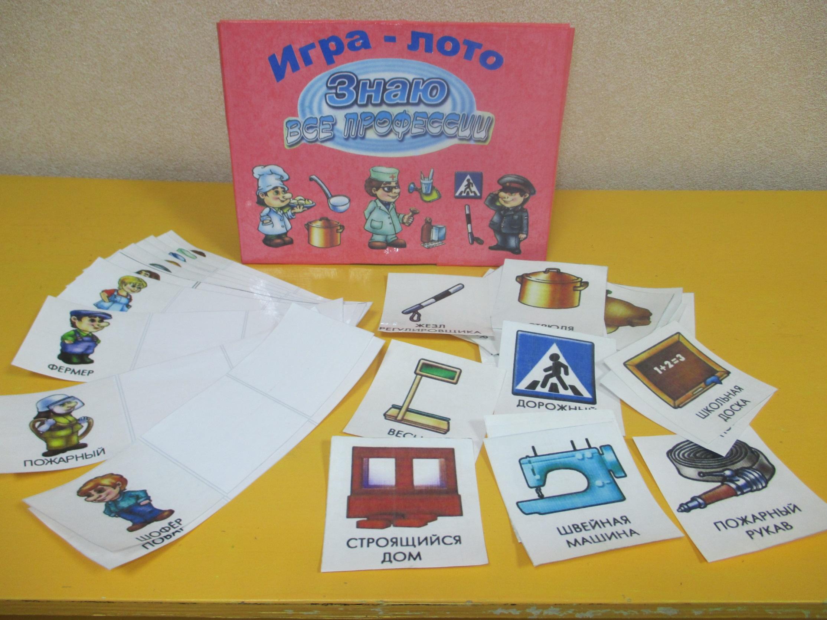

Государственное бюджетное образовательное учреждение
Архангельской области для детей-сирот и детей, оставшихся без
попечения родителей ,«Онежский детский дом»

Игра - лото «Знаю все профессии»

Автор-составитель:
Малюкина Елена Алексеевна
воспитатель

Цель: расширение представлений о профессиях.
Описание игры: игровой материал составляют 12 больших карточек и 24 предметные картинки. Карточки состоят из трёх клеток. В одной из них изображён представитель какой-либо профессии (врач, учитель, водитель, повар и т.д.), две клетки пустые. На картинках – предметы, соответствующие разным профессиям.
Участники игры: игра предназначена для детей младшего школьного возраста. Играть можно индивидуально и с группой детей.
Правила игры: Каждому игроку предлагается 2-3 большие карточки. Затем из набора маленьких карточек по очереди достаются карточки с предметами. Участник игры должен назвать предмет, подумать, какой профессии он принадлежит и почему. Найти соответствующую большую карточку и закрыть пустую клетку. Выигрывает тот, кто быстрее и без ошибок закроет все клетки на своих карточках.

